INSTITUTO FEDERAL DE EDUCAÇÃO, CIÊNCIA E TECNOLOGIA DE MINAS GERAIS
IFMG CAMPUS OURO BRANCO

JULLY CRISTINY DA CUNHA FERREIRA DUTRA

DESAFIOS LOGÍSTICOS NA EXPORTAÇÃO DE MINÉRIO DE FERRO: ESTUDO DE CASO NA EMPRESA GAMA MINERAÇÃO

Artigo científico apresentado como requisito para cumprimento e aprovação em Trabalho de Conclusão do Curso Bacharelado em Administração do IFMG Campus Ouro Branco.

Orientador: Iaisa Helena Magalhães

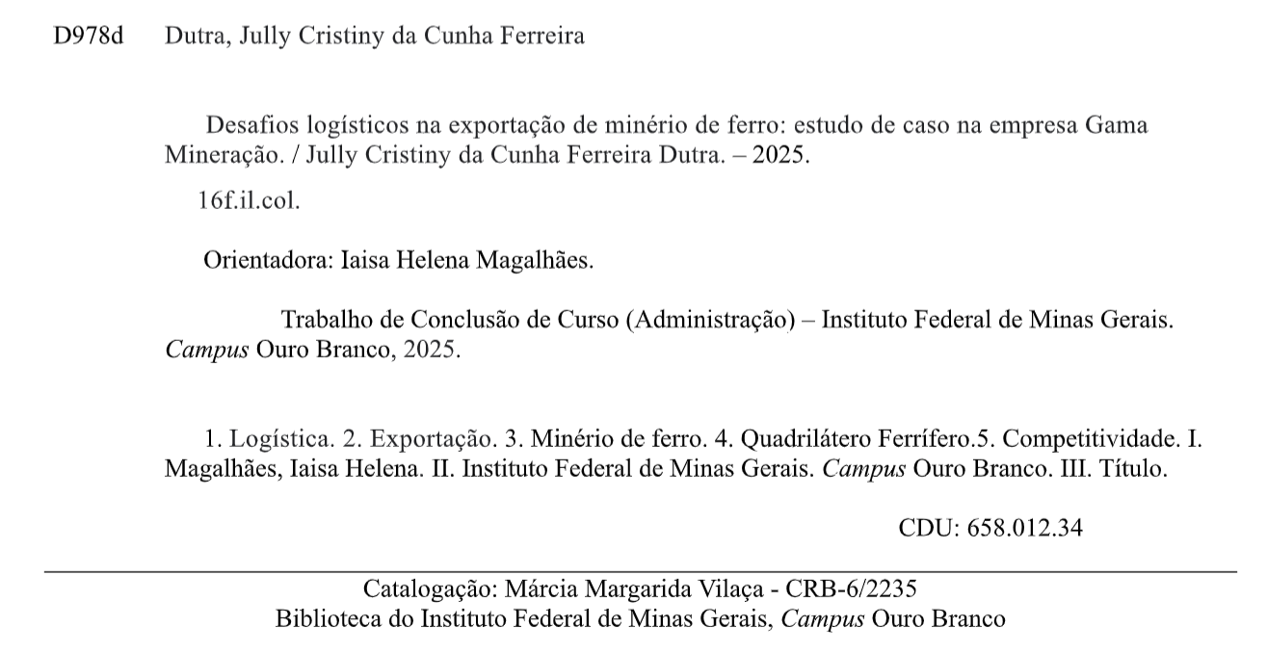



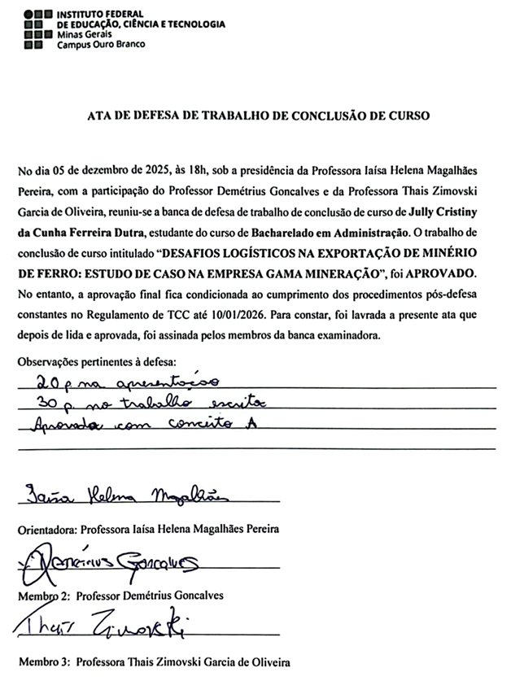

Desafios Logísticos na Exportação de Minério de Ferro: Estudo de caso na empresa Gama Mineração
Jully Cristiny da Cunha Ferreira Dutra
Graduando em Bacharelado em Administração
Instituto Federal de Minas Gerais – IFMG Campus Ouro Branco
jullydutra1@gmail.com

Iaisa Helena Magalhães
Professor no curso Bacharelado em Administração
iaisa.magalhaes@ifmg.edu.br

Resumo

Este trabalho analisa os desafios logísticos enfrentados na exportação de minério de ferro pela empresa Gama Mineração, situada no Quadrilátero Ferrífero, Minas Gerais. A pesquisa, de caráter qualitativo e aplicada, utilizou entrevistas com profissionais do setor para identificar gargalos e práticas adotadas. Os resultados apontam problemas como dependência de janelas portuárias restritas, limitações de estoque em terminais ferroviários e riscos associados ao transporte rodoviário terceirizado. Condições climáticas adversas e falta de integração entre modais também impactam a eficiência operacional. Além disso, foram observadas dificuldades na gestão da qualidade e na formação de blends, que influenciam diretamente o atendimento às especificações contratuais. A análise reforça a importância de planejamento integrado, monitoramento por indicadores de desempenho e estratégias sustentáveis para reduzir custos e aumentar a confiabilidade. Conclui-se que a superação desses desafios exige investimentos em infraestrutura, maior cooperação entre os elos da cadeia e práticas que conciliem competitividade e responsabilidade socioambiental.
Palavras-chave: logística, exportação, minério de ferro, Quadrilátero Ferrífero, competitividade.

- Introdução

O ferro é um dos elementos mais abundantes e o recurso mineral metálico extraído em maior volume da crosta terrestre. O minério de ferro é uma rocha da qual pode ser extraído o ferro, que é muito presente em nosso dia a dia, pois compõe itens como automóveis, parafusos e eletrodomésticos. O Brasil ocupa a segunda posição de maior produtor de minério de ferro do mundo, e desempenha um papel fundamental na economia global, devido ao setor ser responsável por uma parcela importante das exportações brasileiras, contribuindo para a estabilidade econômica do país, fornecendo para países como China, Japão, Malásia e Alemanha.
As principais jazidas de minério de ferro no estado de Minas Gerais encontram-se no chamado Quadrilátero Ferrífero. No entanto, apesar dos ricos recursos minerais, o processo ainda apresenta diversos desafios logísticos que afetam diretamente à execução das exportações, como controle de qualidade e dificuldade de transporte até os portos.
Segundo Guimarães, Toledo e Faria (2008), os minérios de ferro do Quadrilátero Ferrífero podem ser agrupados em 3 grandes grupos. Sendo eles hematitas, que se refere a formação ferrífera composta dominantemente por hematita e magnetita e goethita, com estrutura maciça e teores de ferro variando de 60 a 69 %. Itabiritos, aqueles que possuem formação ferrífera bandada, metamórfica, essencialmente constituída por quartzo e hematita. Coberturas detríticas, as formações superficiais constituídas por blocos de hematita e itabirito, soltos ou cimentados por goethita.
Em relação aos teores de ferro, os minérios se dividem em minérios de alto e baixo teor de ferro. Minério de alto teor se caracteriza por apresentar um percentual de ferro total acima de 62%, e baixos contaminantes como SiO2 e MgO. O Minério de baixo teor apresenta uma faixa percentual de 32% a 62%, e possuem quantidades variadas de contaminantes.
A eficiência no transporte, controle de qualidade e gestão de estoques são aspectos cruciais para maximizar a capacidade exportadora do setor. Essa perspectiva é essencial para identificar os principais obstáculos enfrentados na exportação do minério de ferro. Nesse contexto, a logística na exportação de minério de ferro se torna um ponto de atenção crítico, contendo desafios desde a extração, processo de produção, estocagem até o embarque dos produtos nos navios, passando por dificuldades durante todo o processo, levando em consideração fatores climáticos, dificuldade de estocagem nos pátios de produtos, nas estradas e nos terminais.
Chaves e Ferreira (2006) explicam que existem diferentes maneiras de estocar o minério de ferro. Pode-se fazer isso em vagões de trem, em silos ou em pilhas, dependendo do estágio do produto, como no caso do minério beneficiado. No Brasil, guardar o minério em vagões não é muito comum, sendo mais usado para evitar movimentações desnecessárias do minério entre o vagão e a pilha ou entre diferentes pilhas. A estocagem em silos é mais comum para materiais em processamento, geralmente em pequenas quantidades. Já a forma mais utilizada na mineração é a estocagem em pilhas, pois essa estratégia permite armazenar grandes volumes por longos períodos, além de um custo baixo.
A infraestrutura nacional é um gargalo para a exportação do minério de ferro, além dos desafios de logística e qualidade. A nossa dependência de ferrovias e rodovias antigas e, frequentemente, em mau estado, dificulta a rapidez e a certeza dos processos de envio. De acordo com o Instituto de Logística e Supply Chain (ILOS, 2022), a ineficiência da estrutura de transporte mineral brasileira causa custos altos e perda de espaço no mercado em relação a países como a Austrália, que tem sistemas logísticos mais conectados e modernos.
Diante de um cenário global cada vez mais competitivo e sujeito a exigências rigorosas de prazos e qualidade, torna-se essencial compreender como os gargalos nas etapas de transporte, estocagem e embarque, impactam nos resultados da exportação de minério de ferro. Com o intuito de aprofundar a análise proposta neste estudo, vamos identificar o processo logístico na exportação de minério de ferro e levantar os gargalos logísticos nas etapas de transporte, estocagem e embarque.
Nesse contexto, elencamos a problemática desse estudo, quais são os principais desafios logísticos enfrentados pela Gama Mineração no processo de exportação de minério de ferro na região do Quadrilátero Ferrífero?

- Referencial Teórico

Essa seção tem como objetivo apresentar os principais conceitos, autores e estudos que fundamentam o tema abordado neste trabalho, trazendo definições como Operações Logísticas, controle de qualidade, gestão de processos, transporte, estocagem, materiais envolvidos na exportação.

2.1 Operações Logísticas e Gestão de processos

Segundo Ballou (2006), operações logísticas são o conjunto de atividades funcionais (como transporte, movimentação de materiais, armazenagem, processamento de pedidos e gestão de estoques) que possibilitam o planejamento, a implementação e o controle do fluxo eficiente de bens, serviços e informações desde o ponto de origem até o ponto de consumo. Dessa forma, as operações logísticas buscam agregar valor de lugar e tempo aos produtos, garantindo que estejam disponíveis onde e quando forem necessários para atender à demanda dos clientes. O Christopher (2016) explica que a logística de hoje em dia é mais do que só reduzir custos — ela virou uma estratégia que busca ganhar vantagem competitiva sendo eficiente e oferecendo um serviço de qualidade.
A logística passou a ser uma parte fundamental na criação de valor e na competição no mercado. Segundo Novaes (2004), empresas que organizam suas operações logísticas do jeito certo conseguem entregar produtos mais rápido, deixar os clientes mais satisfeitos e ainda manter estoques menores. Assim, elas ficam mais fortes na sua área de atuação.
A integração entre fornecedores, operadores logísticos e clientes é fundamental para o sucesso da logística. Essa colaboração permite troca de informações em tempo real, melhora o planejamento de demanda e diminui as incertezas em toda a cadeia. Chopra e Meindl (2019) ressaltam que o desempenho logístico depende bastante do nível de integração e cooperação entre os elos da cadeia, e empresas que criam parcerias estratégicas geralmente alcançam maior eficiência, confiabilidade e agilidade para responder às exigências do mercado.
A gestão de processos visa entender, analisar, melhorar e acompanhar as atividades dentro de uma organização de uma forma integrada. O objetivo é tornar as operações mais eficientes, garantir que os serviços sejam de qualidade e que os clientes fiquem satisfeitos. Segundo Gonçalves (2019), essa abordagem muda o foco de uma estrutura meramente funcional para uma visão mais geral e conectada, alinhando melhor os objetivos estratégicos com o que realmente acontece no dia a dia.
Na prática, a gestão de processos envolve um mapeamento de cada etapa do processo, definindo indicadores de desempenho, conhecidos como KPIs, e estabelecendo quem faz as etapas, acompanhando tudo de perto para encontrar melhorias. Jeston e Nelis (2020) dizem que usar ferramentas como diagramas de fluxo, BPMN (que é uma linguagem de modelagem de processos) e softwares específicos ajuda a ter uma visão mais clara e compartilhada do funcionamento da empresa.
Além das tecnologias, essa gestão também sugere mudanças de cultura na empresa. É importante que os funcionários participem ativamente, ajudando a colocar em prática as melhorias e a manter o foco na busca por avanços constantes. Rummler e Brache (1994) destacam que o sucesso de uma organização depende de ter processos bem desenhados, além de integrar bem as pessoas, os procedimentos e a tecnologia. Por isso, investir em treinamento, comunicação interna eficiente e lideranças que focam em processos é fundamental.
A gestão de processos impulsiona uma prática de aprimoramento constante, onde o equívoco não é encarado como insucesso, mas como uma chance de desenvolvimento. Isso estimula o grupo a sugerir alternativas e a contribuir ativamente para o progresso das formas de trabalho. Conforme salientam Harrington e Vanclay (2017), instituições que nutrem essa mentalidade costumam sobressair-se a longo prazo, pois conseguem se adequar com mais presteza às transformações no mercado, mantendo-se competitivas e pertinentes em seus ramos de atividade.

2.2 Transporte e Estocagem de Minério de Ferro

O transporte de minério de ferro é uma parte importante na cadeia da mineração. É por meio dele que o material sai da mina e chega às plantas de beneficiamento, aos pátios de estocagem, terminais ferroviários e portos de exportação. Como são muitos volumes e percorrem distâncias grandes, essa etapa precisa de um bom planejamento e de uma integração bem-feita com os outros processos do negócio. Esse transporte impacta bastante nos custos logísticos e na competitividade das mineradoras, por isso é fundamental que seja eficiente, seguro e confiável ao longo do caminho. Os principais métodos usados são o transporte rodoviário e o ferroviário, cada um com suas particularidades e desafios.
O transporte rodoviário normalmente é utilizado em trajetos mais curtos ou em lugares onde não é possível a utilização de trem. Apesar de ser mais flexível, tem suas desvantagens como custos mais altos, menor capacidade de carga e maior impacto ao meio ambiente. Segundo Nogueira (2012), O modal, ou transporte rodoviário é o tipo de transporte feito sobre rodas que ocorre nas estradas. É realizado por meio de caretas e caminhões, com o objetivo de fazer o transporte de cargas, pessoas ou animais de um determinado local para outro.
O transporte ferroviário é bastante comum no Brasil, especialmente na região do Quadrilátero Ferrífero (MG). Ele consegue mover grandes volumes de minério a um custo menor por tonelada, sendo a melhor opção para longas distâncias, especialmente até os portos de exportação como Porto de Tubarão (ES) e Porto Sudeste (RJ). Keedi (2004), ressalta que este modal tem como principal benefício à capacidade de transportar cargas elevadas, além do baixo consumo de energia; contudo, apresenta entre as principais desvantagens a baixa flexibilidade de rotas e longos períodos de viagem.
A combinação de transportes rodoferroviário, ou seja, a junção de dois modais (ferroviário e rodoviário) para o transporte possui o custo-benefício melhor, do que somente o rodoviário, tendo em vista o custo baixo do transporte ferroviário e tempo relativamente menor na relação preço/serviço, reforça Nogueira (2012).
A estocagem de minério de ferro também é uma etapa estratégica, situada entre a produção e o transporte. Ela serve para garantir que há sempre material disponível, além de ajudar no controle da qualidade e na administração do volume. Fazer uma estocagem bem planejada ajuda a tornar o processo de transporte mais eficiente, evitando paradas e congestionamentos na logística.
Grande parte da estocagem de minério de ferro é feita em pátios a céu aberto, o minério fica empilhado em grandes pilhas, que podem ser dispostas de várias formas, como espiral ou cônica, dependendo do espaço e da finalidade. A maneira como o minério é empilhado afeta diretamente sua qualidade.

2.3 Exportação de Minério de Ferro

A exportação de minério de ferro é uma das principais atividades do comércio exterior no Brasil e um importante setor para a nossa economia. Esse material é fundamental para a indústria de aço ao redor do mundo, especialmente na fabricação de produtos de alta qualidade, o que faz com que países como China, Japão e Alemanha tenham uma grande demanda por ele.
O Brasil fica em segundo lugar no ranking mundial de exportadores de minério de ferro, ficando apenas atrás da Austrália. Nosso país possui reservas concentradas especialmente na região do Quadrilátero Ferrífero, em Minas Gerais, e na Serra dos Carajás, no Pará. Quando olhamos para a economia brasileira, fica claro que a exportação de minério de ferro tem um peso enorme na balança comercial. O valor econômico que esse setor traz ajuda bastante a manter o país com saldo positivo no comércio.
Dados do Ministério da Indústria, Comércio Exterior e Serviços (MDIC, 2022) mostram que, em muitos anos, o minério de ferro foi o item mais exportado, gerando bilhões de dólares em receitas. Ainda assim, essa forte dependência também traz riscos, como a oscilação dos preços internacionais e a demanda variável de outros países. O processo de exportação envolve uma cadeia logística bem complexa — desde a extração, passando pelo beneficiamento, transporte por ferrovias, armazenamento e, por fim, o embarque nos portos. Portos como Itaguaí (RJ), Tubarão (ES), Itaqui (MA) e Ponta da Madeira (MA) são essenciais nesse caminho.
Segundo Lima e Ferreira (2021), uma logística eficiente é fundamental para que o minério brasileiro se mantenha competitivo no mercado mundial, com uma boa integração entre as mineradoras, os operadores logísticos e as estruturas portuárias. Outro ponto importante sobre a exportação de minério de ferro é o impacto ambiental. A mineração em grande escala pode levar ao desmatamento, à poluição dos corpos d'água e à degradação do solo. Além disso, acidentes ambientais, como os desastres das barragens em Mariana (2015) e Brumadinho (2019), trouxeram à tona questões relacionadas à sustentabilidade e à responsabilidade social das mineradoras.
Para Santos e Oliveira (2020), é essencial adotar práticas mais responsáveis na mineração, com acompanhamento adequado do meio ambiente, reaproveitamento de resíduos e respeito às leis ambientais. Por último, também vale destacar o papel das políticas públicas e dos acordos comerciais na regulamentação e incentivo à exportação de minério. Estabilidade, segurança jurídica e investimentos em infraestrutura são fatores que ajudam a atrair compradores do exterior e manter a competitividade do Brasil. Apostar em políticas que ampliem os mercados de destino e agregam mais valor ao minério que exportamos pode tornar nossa economia mais sustentável e resistente a longo prazo.

- Aspectos Metodológicos

Este trabalho adotou uma abordagem qualitativa, pois buscou interpretar fenômenos complexos relacionados à exportação de minério de ferro, a partir de dados descritivos e da percepção de profissionais atuantes no setor. Segundo Gil (2017), a pesquisa qualitativa foi adequada quando se desejou compreender a dinâmica de processos e comportamentos em determinado contexto, permitindo uma análise aprofundada dos fatores logísticos e operacionais envolvidos.
Quanto à natureza, tratou-se de uma pesquisa aplicada, uma vez que visou produzir conhecimento voltado à solução de problemas práticos, especialmente aqueles relacionados à logística mineral e à melhoria da competitividade nas exportações. Como afirmaram Lakatos e Marconi (2010), a pesquisa aplicada esteve diretamente relacionada à utilização prática dos conhecimentos científicos, sendo comum nas áreas tecnológicas e administrativas.
Em relação aos objetivos, esta foi uma pesquisa de caráter descritivo. Pois, buscou caracterizar sistematicamente os processos envolvidos, conforme defendido por Triviños (1987, p. 110), para quem a pesquisa descritiva "pretendeu apenas descrever com exatidão os fatos e fenômenos de determinada realidade".
No que se refere aos procedimentos técnicos, a pesquisa se configurou como de campo. A pesquisa de campo foi realizada por meio da aplicação de entrevistas semiestruturadas a profissionais atuantes no setor logístico e mineral.
Respeitando a ética e sigilo dos dados, optou-se por utilizar um nome fictício da empresa de mineração estudada. Os sujeitos da pesquisa foram gestores e técnicos das áreas de logística, mineração e comércio exterior que atuaram direta ou indiretamente com a exportação de minério de ferro. Foram escolhidos por amostragem não probabilística por julgamento, considerando sua experiência, envolvimento prático com o tema e acessibilidade. Conforme Gil (2017), esse tipo de amostragem foi comum em pesquisas qualitativas, pois permitiu selecionar participantes com maior conhecimento sobre o fenômeno estudado. Para preservar o sigilo dos participantes entrevistados, foram utilizados nomes de minerais, como hematita e magnetita para se referir a eles.
A coleta de dados foi realizada por meio de entrevistas presenciais ou remotas, conforme a disponibilidade dos participantes. Os dados obtidos foram analisados por meio da análise temática, que possibilitou a identificação e organização sistemática dos principais temas recorrentes nas respostas verbais e escritas, facilitando a compreensão dos desafios logísticos enfrentados na exportação do minério de ferro. Conforme Bardin (2011), a análise temática foi uma técnica que permitiu categorizar o conteúdo das informações com base em temas que emergiram dos dados, oferecendo uma visão estruturada e aprofundada do objeto de estudo.

- Resultados e discussões

Os entrevistados foram profissionais da empresa Gama Mineração, localizada no Quadrilátero Ferrífero, Minas Gerais, que atuam diretamente na exportação de minério de ferro. Para preservar a identidade dos participantes, foram atribuídos nomes fictícios, conforme apresentado na Figura 1. Ao todo, foram realizadas cinco entrevistas presenciais, baseadas nas experiências atuais dos colaboradores. Os resultados apontaram gargalos relevantes, como ausência de terminal portuário próprio, dependência de transporte terceirizado e limitações na capacidade de estocagem, além de desafios na formação de blends e no controle de qualidade, fatores que impactam diretamente a eficiência logística e a previsibilidade das operações.

Figura 1 – Nomes fictícios aplicados a pesquisa
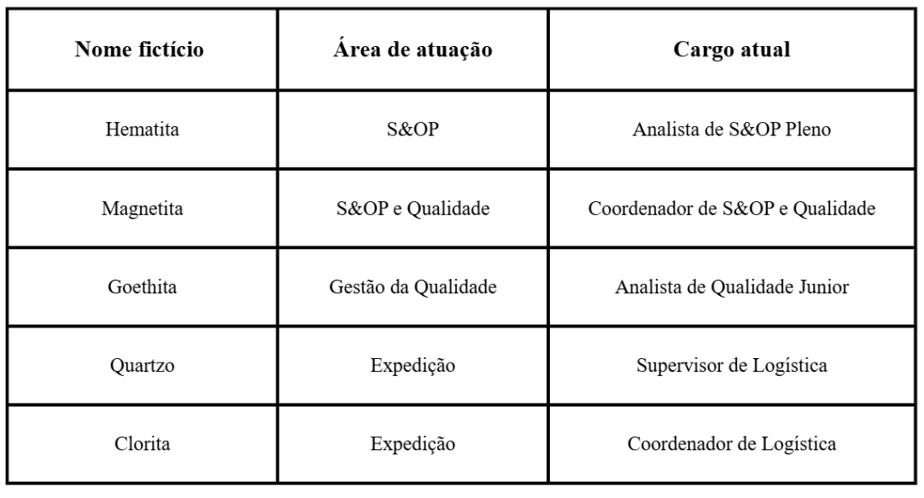
Fonte: autoria própria.

4.1 Planejamento logístico da Exportação de Minério de Ferro

As entrevistas realizadas evidenciam que o planejamento logístico da exportação de minério de ferro na empresa ocorre por meio de uma integração multidisciplinar entre as áreas de produção, planejamento, comercial e logística, prática alinhada ao conceito de operações logísticas descrito por Ballou (2006), que destaca a importância da coordenação entre funções para garantir eficiência. Segundo o entrevistado Hematita, o processo tem início na avaliação da disponibilidade de produto, considerando variáveis como volume produzido, tipo do minério e requisitos de qualidade estabelecidos nos contratos internacionais. Essa etapa inicial é fundamental para assegurar que o blend de produtos atenda às especificações técnicas exigidas pelo mercado externo, conforme enfatizado por Chaves (2006), que aponta o controle de qualidade como fator crítico para atender às exigências contratuais.
Com base nessas informações, é estruturado o plano de expedição, determinando volumes e prazos para cumprimento das janelas de embarque. A etapa seguinte envolve o planejamento dos modais logísticos empregados na cadeia de exportação, que compreende transporte rodoviário e ferroviário até o porto, corroborando com Keedi (2004), que destaca a necessidade de integração entre modais para reduzir custos e aumentar a confiabilidade.
Durante todas as fases do planejamento, são monitorados fatores críticos, como janelas de carregamento, condições climáticas e custos associados ao transporte, prática defendida por Novaes (2004) como essencial para manter o fluxo operacional dentro do cronograma.
O entrevistado Magnetita ressalta que o planejamento logístico é um processo dinâmico, sujeito a revisões constantes diante de imprevistos ou alterações na demanda, característica que Christopher (2016) considera indispensável para garantir flexibilidade e vantagem competitiva em cadeias complexas.

Figura 2 – Fluxo do planejamento logístico da Exportação de Minério de Ferro 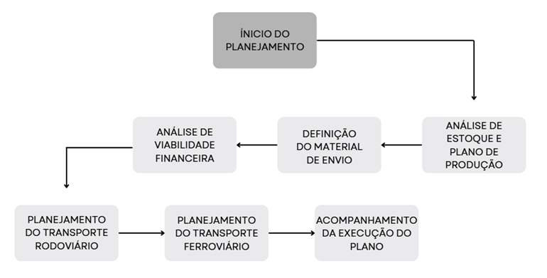
Fonte: autoria própria.

O fluxo foi elaborado com base nas informações fornecidas pelos entrevistados Magnetita e Hematita, representando as principais etapas do planejamento logístico da exportação de minério de ferro. Ele descreve o processo desde a avaliação da disponibilidade do produto e definição do plano de expedição até a escolha dos modais de transporte e monitoramento contínuo de fatores críticos, como janelas de embarque e condições climáticas. O objetivo é oferecer uma visão clara e organizada do fluxo operacional, evidenciando a integração entre áreas e a necessidade de ajustes dinâmicos diante de imprevistos.

4.2 Indicadores (KPIs) para monitoramento da eficiência logística

As respostas dos entrevistados evidenciam que a empresa utiliza um conjunto abrangente de indicadores de desempenho (KPIs) para monitorar a eficiência operacional e garantir maior confiabilidade ao processo logístico de exportação. Essa prática está alinhada ao que Ballou (2006) defende, ao afirmar que indicadores são essenciais para avaliar e ajustar processos logísticos, garantindo maior controle e redução de custos. Entre os principais indicadores mencionados pelo entrevistado Quartzo está o indicador de produtividade, que avalia o número de viagens realizadas por cada veículo em determinado período. Esse indicador é fundamental para o dimensionamento adequado das operações, uma vez que níveis mais elevados de produtividade reduzem a necessidade de carretas para atender à demanda, otimizando custos e aumentando a eficiência da frota, conforme reforça Novaes (2004), ao destacar que a mensuração de desempenho é indispensável para otimizar recursos.
Outro KPI central da operação é o Transit Time, que mensura o tempo gasto por veículo para completar cada etapa do transporte. Esse indicador pode ser analisado separadamente, como o tempo de percurso entre a mina e o terminal e do terminal de volta à mina, ou de forma completa, considerando todo o ciclo operacional do carregamento ao descarregamento. O entrevistado Clorita afirma que a avaliação detalhada do Transit Time permite identificar pontos críticos da operação e localizar gargalos, prática defendida por Christopher (2016), que considera o monitoramento contínuo do tempo de ciclo um fator estratégico para garantir agilidade e confiabilidade na cadeia logística.
Na área da qualidade, o entrevistado Goethita reforça o uso de KPIs específicos que monitoram o desvio de qualidade ao longo da cadeia produtiva e logística, desde a etapa de produção até o embarque final. Essa abordagem está em consonância com Chaves (2006), que ressalta a importância do controle rigoroso para assegurar que os parâmetros físicos e químicos atendam às especificações contratuais.
Em conjunto, esses indicadores permitem uma visão abrangente do desempenho logístico e qualitativo, contribuindo para aumentar a consistência do produto, aprimorar os controles operacionais e elevar a confiabilidade de todo o processo de exportação. O uso integrado desses KPIs reforça a importância de uma gestão orientada a dados para tomada de decisão e para o alcance de maior competitividade no mercado global, conforme apontado por Bowersox et al. (2014), que destacam a relevância da análise de desempenho como base para estratégias logísticas eficazes.

4.3 Qualidade do Minério de Ferro

A gestão da qualidade do minério em estoque foi um dos pontos enfatizados pelo entrevistado Goethita, que destacou a organização operacional e a circulação de informações claras e assertivas como fatores determinantes para a manutenção da integridade dos produtos ao longo da cadeia. Essa prática está alinhada ao que Chaves (2006) defende, ao afirmar que procedimentos padronizados e bem comunicados são essenciais para garantir a qualidade e evitar contaminações. Segundo o participante, a definição rigorosa das regras de montagem e retomada de lotes é essencial, desde que estruturada em processos compreendidos por todos os envolvidos na operação, corroborando com Rummler e Brache (1994), que ressaltam a importância da integração entre pessoas, processos e tecnologia para alcançar resultados consistentes.
O entrevistado ressaltou ainda a importância do uso de mapas de pátio com direcionamentos específicos para cada tipo de produto, considerando características como qualidade e origem, conforme a figura 3. Contudo, observou que, devido ao dinamismo característico da operação, nem sempre é possível seguir tais direcionamentos de maneira rígida. Sendo assim, competências como flexibilidade e capacidade de adaptação tornam-se cruciais para responder a situações inesperadas, conforme Christopher (2016), que destaca a necessidade de agilidade e resiliência nas cadeias logísticas para lidar com variáveis externas

Figura 3 – Mapa de pátio
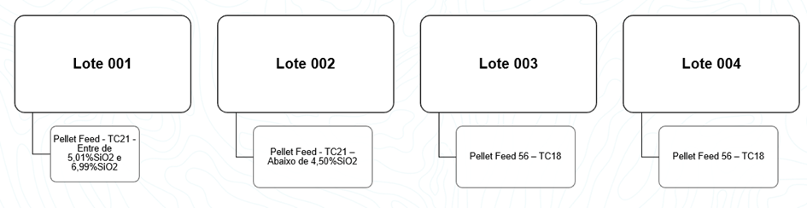
Fonte: autoria própria.

Outro aspecto discutido refere-se à necessidade de que todos os profissionais com acesso ao pátio tenham pleno conhecimento dos riscos de contaminação e saibam atuar preventivamente para reduzi-los. Essa perspectiva reforça que a prevenção depende tanto de procedimentos estruturados quanto do comportamento operacional alinhado à gestão da qualidade, em consonância com Bowersox et al. (2014), que apontam que práticas colaborativas e padronização reduzem falhas e aumentam a confiabilidade.
Durante o processo produtivo, o controle de qualidade é realizado por meio da coleta de amostras bi-horárias, que posteriormente compõem as amostras de turno. As análises químicas e granulométricas são fundamentais para manter a conformidade com as especificações contratuais, conforme enfatizado por Chaves (2006), que considera o monitoramento contínuo indispensável para evitar desvios e garantir uniformidade. No contexto da expedição, a análise de granulometria antes do carregamento reforça a importância do ajuste dos blends, prática que Almeida (2020) descreve como essencial para atender às exigências técnicas do mercado externo.
No contexto da expedição, o entrevistado destaca que, antes de cada carregamento rodoviário, é realizada uma análise de granulometria do lote destinado ao transporte. Eventuais desvios granulométricos são considerados no momento da formação dos blends, permitindo ajustar a composição do material para atender às características técnicas e contratuais previstas. Essa prática está alinhada ao que Almeida (2020) afirma, ao destacar que o gerenciamento adequado do blend é essencial para garantir a qualidade e evitar prejuízos na operação. Esse procedimento reforça a importância do monitoramento contínuo da qualidade ao longo de todo o fluxo operacional, mitigando riscos de inconsistências e contribuindo para maior uniformidade dos lotes expedidos, conforme enfatizado por Chaves (2006), que defende controles rigorosos para manter padrões de qualidade.
No que se refere ao controle de qualidade do minério destinado à exportação, o entrevistado destacou que as amostras representativas da composição do navio são armazenadas até a emissão do resultado final pelo cliente. Esse procedimento tem como finalidade assegurar a rastreabilidade e permitir a utilização das amostras como contraprova, caso seja identificada alguma divergência entre o material analisado pelo cliente e o efetivamente embarcado. Essa prática está em consonância com Novaes (2004), que ressalta que processos bem estruturados e monitorados aumentam a confiabilidade e reduzem riscos de inconsistências.
Entretanto, observou-se que, nas situações de diferenças consideradas dentro da normalidade operacional, o resultado do cliente prevalece contratualmente como parâmetro oficial de qualidade. Dessa forma, a empresa não dispõe de um procedimento formalizado para contestação de laudos, o que confirma a necessidade de políticas claras e padronizadas, conforme apontado por Rummler e Brache (1994), que destacam que a ausência de processos definidos compromete a eficiência e a tomada de decisão.

4.4 Gargalos Logísticos

Os resultados da pesquisa evidenciam que a empresa enfrenta um conjunto de gargalos logísticos que comprometem a eficiência do processo de exportação de minério de ferro. O entrevistado Magnetita aponta que o maior desafio operacional está relacionado à ausência de um terminal portuário próprio, o que obriga a empresa a depender de janelas de carregamento restritas e frequentemente alteradas pelos operadores portuários. Essa instabilidade gera atrasos recorrentes, reduz a previsibilidade das operações e demanda constantes replanejamentos ao longo do mês.
Outro gargalo relevante refere-se à limitação na capacidade de estoque dos terminais ferroviários utilizados. Devido ao espaço reduzido, não é possível garantir um fluxo uniforme de entregas rodoviárias, o que resulta em picos de aumento ou diminuição no volume transportado. Essa oscilação afeta diretamente a programação ferroviária e a formação de carga no porto, dificultando o cumprimento das janelas de embarque, corroborando com Ballou (2006), que afirma que falhas na gestão de estoques e transporte impactam diretamente os custos e a confiabilidade das operações.
Além disso, a dependência de carretas terceirizadas no transporte rodoviário representa um risco operacional adicional. O entrevistado Quartzo afirma que a frota própria não atende toda a demanda logística, parte significativa das entregas depende de transportadores terceiros que, por não possuírem vínculo contratual rígido, podem cancelar viagens, atrasar carregamentos ou até mesmo não realizar a performance prevista. Essa falta de comprometimento efetivo compromete a confiabilidade do planejamento e aumenta a vulnerabilidade do processo, conforme Novaes (2004), que ressalta que a falta de integração e controle sobre parceiros logísticos eleva os riscos operacionais.
As condições climáticas também se mostram determinantes para o desempenho logístico. Durante o período chuvoso, alagamentos, deslizamentos e danos em rodovias e ferrovias podem causar interrupções e atrasos significativos, conforme o entrevistado Clorita afirmou. O minério úmido torna-se mais pesado e difícil de manusear, reduzindo a eficiência do carregamento e aumentando os riscos de acidentes. Por outro lado, na estação seca, o excesso de poeira prejudica a visibilidade das vias, acelera o desgaste mecânico e aumenta o risco de incêndios nas áreas próximas às rotas de transporte. Além disso, temperaturas extremas e ventos fortes podem afetar a segurança das equipes e a produtividade operacional, o que está alinhado às observações de Keedi (2004) sobre a influência de fatores externos na confiabilidade do transporte internacional.

Figura 4 – Mapa mental sobre os principais gargalos Logísticos

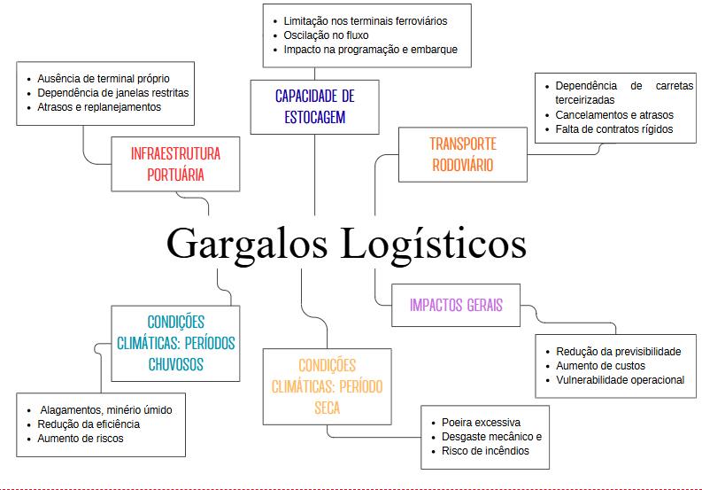
Fonte: autoria própria

O mapa mental apresentado na Figura 4 retrata os principais gargalos logísticos identificados no processo de exportação de minério de ferro. Esse material foi elaborado com base nas informações obtidas nas entrevistas realizadas com os profissionais da empresa, permitindo sintetizar visualmente os pontos críticos relacionados à infraestrutura, transporte, capacidade de estocagem e fatores climáticos que impactam a eficiência operacional.

- Considerações finais

Este estudo permitiu compreender os principais desafios logísticos enfrentados pela empresa Gama Mineração no processo de exportação de minério de ferro, atividade estratégica para a economia brasileira. Embora o país ocupe posição de destaque no mercado global, a competitividade do setor é fortemente influenciada por fatores internos, especialmente relacionados à infraestrutura e à gestão operacional.
Entre os gargalos identificados, destaca-se a ausência de terminal portuário próprio, que obriga a empresa a depender de janelas de embarque restritas e sujeitas a alterações, comprometendo a previsibilidade das operações e elevando custos. A capacidade limitada de estocagem nos terminais ferroviários também impede um fluxo contínuo entre os modais, gerando oscilações no volume transportado e dificultando o cumprimento das programações. Soma-se a isso a dependência de transporte rodoviário terceirizado, que aumenta riscos de atrasos e cancelamentos por falta de contratos rígidos.
As condições climáticas representam outro fator crítico. Chuvas intensas elevam a umidade do minério, dificultando o carregamento e aumentando riscos operacionais, enquanto períodos secos intensificam a poeira, prejudicando a segurança e acelerando o desgaste dos equipamentos. Além desses aspectos, a gestão da qualidade e a formação de blends exigem atenção especial, pois falhas na homogeneização podem gerar desvios que comprometem especificações contratuais e a satisfação do cliente.
A análise indica que a superação desses desafios requer investimentos em infraestrutura, ampliação da capacidade de estocagem e melhoria das conexões ferroviárias. Também é essencial adotar práticas sustentáveis e tecnologias voltadas para monitoramento e controle, garantindo maior confiabilidade e redução de impactos ambientais. A integração entre mineradoras, operadores logísticos e terminais portuários, com compartilhamento de informações em tempo real, é fundamental para otimizar processos e reduzir incertezas.
Como limitação, ressalta-se que a pesquisa foi realizada em uma única empresa, o que restringe a generalização dos resultados. Para estudos futuros, recomenda-se ampliar a amostra, incluir análises comparativas e incorporar métricas quantitativas para mensurar impactos financeiros e operacionais das soluções propostas. Investigar o papel de tecnologias emergentes, como automação e inteligência artificial, também pode contribuir para avanços significativos na logística mineral.
No entanto, este trabalho reforça a necessidade de estratégias que conciliem eficiência, sustentabilidade e responsabilidade social, garantindo não apenas a competitividade das empresas, mas também o desenvolvimento equilibrado das regiões mineradoras e a preservação ambiental.

Referências

ALMEIDA, Gabriel Santos. Desenvolvimento de um sensor capacitivo para monitoramento da umidade do minério de ferro em protótipo de vagão de trem em escala reduzida. 2020. 107 f.

BARDIN, Laurence. Análise de conteúdo. São Paulo: Edições 70, 2011.

BALLOU, Ronald H. Gerenciamento da cadeia de suprimentos: logística empresarial. 5. ed. Porto Alegre: Bookman, 2006.

CHAVES, Arthur Pinto; FERREIRA, Flávio Moreira. Apostila Estocagem e homogeneização. São Paulo, 2006.

CHOPRA, Sunil; MEINDL, Peter. Gerenciamento da cadeia de suprimentos: estratégia, planejamento e operação. 6. ed. São Paulo: Pearson Education, 2019.

CHRISTOPHER, Martin. Logística e gerenciamento da cadeia de suprimentos: estratégias para a redução de custos e melhoria dos serviços. 4. ed. São Paulo: Cengage Learning, 2016.

EMÍDIO, D. et al. Influência da porosidade na qualidade de pelotas de minério de ferro. Minerals Engineering, 2018.

ESTON, J.; NELIS, J. Business Process Management: Practical Guidelines to Successful Implementations. 4. ed. Routledge, 2020.

GIL, Antonio Carlos. Métodos e técnicas de pesquisa social. 7. ed. São Paulo: Atlas, 2017.

GONÇALVES, José Ernesto Lima. As empresas são grandes coleções de processos. 5. ed. São Paulo: Atlas, 2019.

GUIMARÃES, M. L. V.; TOLEDO, J. P.; FARIA, C. A. Estimativa e Monitoramento das Reservas de Minério de Ferro do Sistema Sul – CVRD - Quadrilátero Ferrífero – MG – Brasil. Miningsite, 2008.

HARRINGTON, H. James; VANCLAY, Frank. Total Improvement Management: The Next Generation in Performance Improvement. Nova York: McGraw-Hill, 1995.

KEEDI, S. Logística de Transporte Internacional: veículo prático de competitividade. 2. ed. - São Paulo: Edições Aduaneiras Ltda., 2004.

LAKATOS, Eva Maria; MARCONI, Marina de Andrade. Fundamentos de metodologia científica. 7. ed. São Paulo: Atlas, 2010.

LIMA, C. A.; FERREIRA, J. L. Logística aplicada à exportação mineral: estudo de caso nos portos brasileiros. Revista de Logística e Cadeia de Suprimentos, v. 11, n. 2, 2021.

LIMA, T. H.; SANTOS, E. M. Concentração de minério de ferro para produção de pellet feed: desafios e soluções técnicas. Revista Engenharia, Meio Ambiente e Inovação, v. 7, n. 2, 2021, p. 45-54.

NOGUEIRA, Amarildo de Souza. Logística Empresarial: Uma visão local com pensamento globalizado. São Paulo: Atlas, 2012.

NOVAES, Antônio Galvão. Logística e gerenciamento da cadeia de distribuição: estratégia, operação e avaliação. 2. ed. rev. e atual. Rio de Janeiro: Elsevier, 2004.

RUMMLER, Geary A.; BRACHE, Alan P. Melhores desempenhos das empresas: uma abordagem prática para transformar a organização através da reengenharia. 2. ed. São Paulo: Makron Books, 1994.

SANTOS, L. M.; OLIVEIRA, R. P. Mineração e meio ambiente: impactos e estratégias de mitigação. Revista Brasileira de Geociências, v. 50, n. 4, 2020.

TRIVIÑOS, Augusto Nibaldo Silva. Introdução à Metodologia do Trabalho Científico. 13. ed. São Paulo: Atlas, 1987

APENDICE A – Questionário de entrevista
O presente apêndice tem como finalidade apresentar o questionário utilizado na etapa de coleta de dados da pesquisa. Esse questionário foi elaborado com base nos objetivos do estudo, que busca compreender os principais desafios logísticos enfrentados pela empresa Gama Mineração no processo de exportação de minério de ferro. A escolha por entrevistas semiestruturadas, apoiadas por um questionário, justifica-se pela necessidade de obter informações detalhadas e, ao mesmo tempo, permitir flexibilidade para aprofundar pontos relevantes durante a interação com os participantes. O questionário foi estruturado em três áreas de atuação diretamente relacionadas à cadeia logística: Transporte, Qualidade e Planejamento. Essa divisão possibilita uma análise segmentada dos fatores críticos que impactam a eficiência operacional, garantindo que cada dimensão seja abordada de forma clara e objetiva.

Área 1 – Planejamento

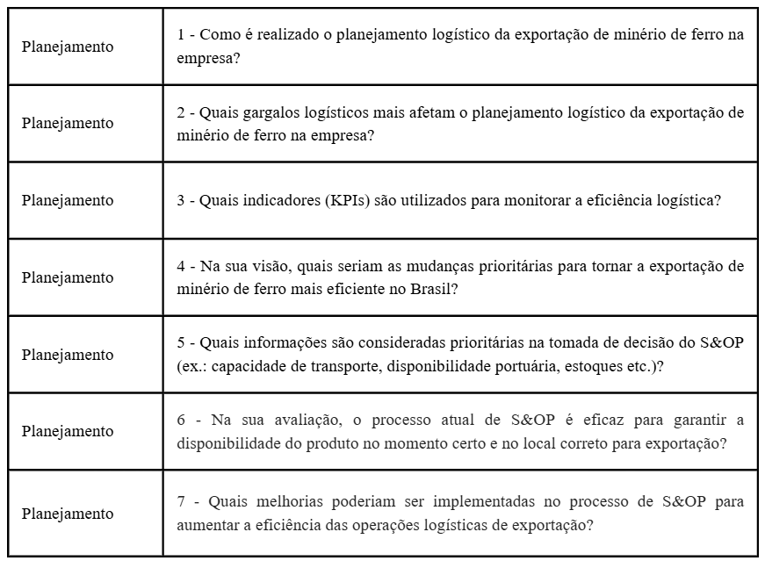
Fonte: autoria própria.

Área 2 – Qualidade

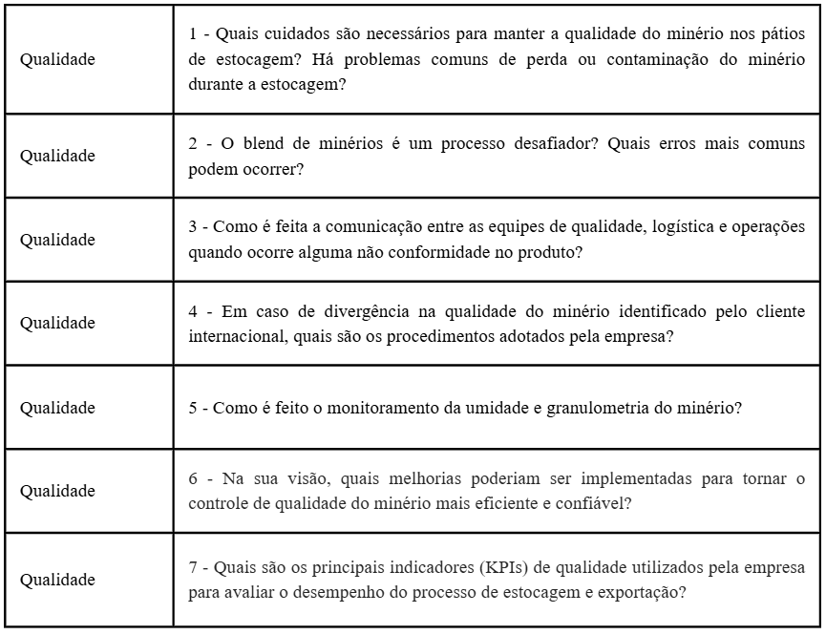
Fonte: autoria própria.

Área 3 – Transporte

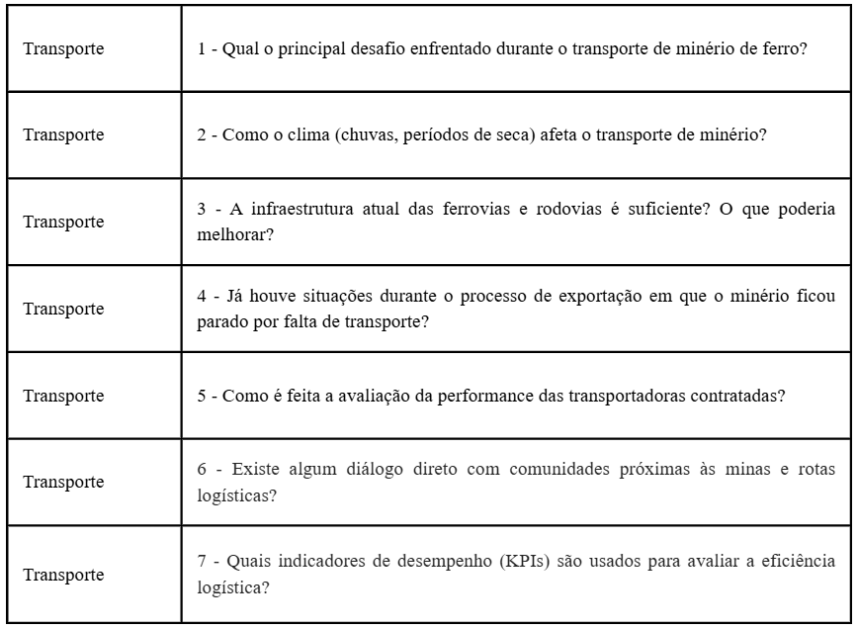
Fonte: autoria própria.

